2021宁德五中创客作品创作方案06

项目作品案例名称：《基于Arduino的红外无线遥控防丢器》
作品案例类别：创意智造
学校：福建省宁德市第五中学
作者：陈佳慧 高二（12）
指导教师：邬肖英
涉及学科或专业领域：Arduino、红外遥控、激光切割

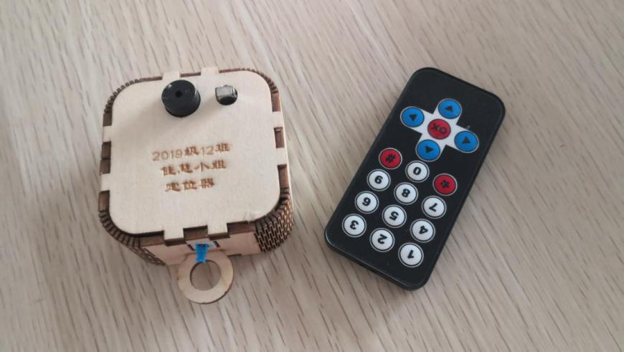
- 项目作品概述
（请填写）

该装置要实现的功能为：按红外无线遥控器，定位器发出嘀嘀声音，红色灯珠闪动。
二、主要材料
核心部件：Arduino NANO 开发板、I/O扩展板
传感器：红外无线遥控套件
执行器：蜂鸣器 LED灯珠
三、项目作品创作过程
A、外型设计
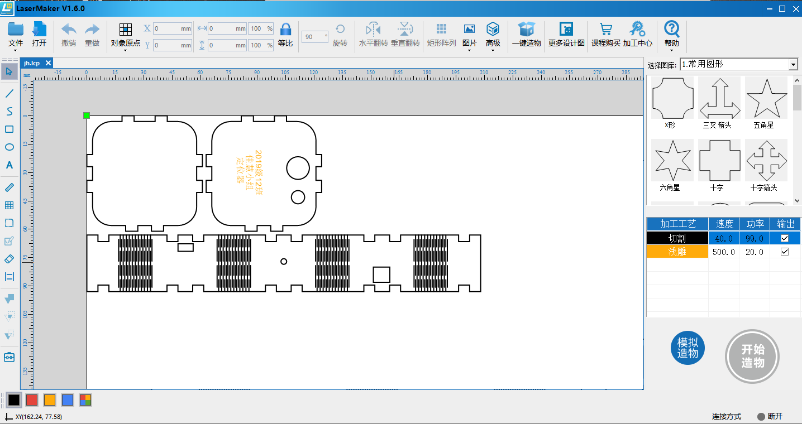
B、硬件搭建
[材料清单]
1）Arduino NANO 开发板 X1
2）I/O扩展板 NANO 扩展板 X1
3）红外无线遥控套件 X1
5）蜂鸣器 X1
6）LED灯珠 X3
[硬件连接]
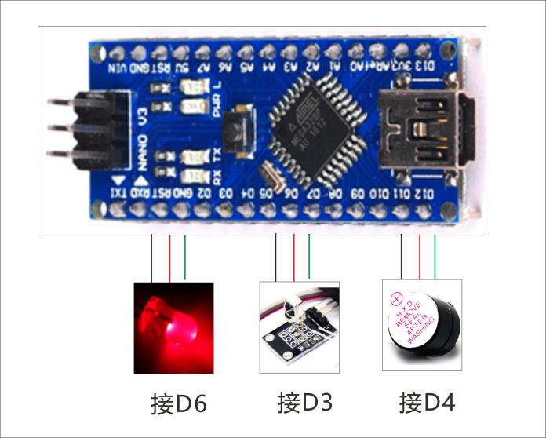
- 编程程序
主程序
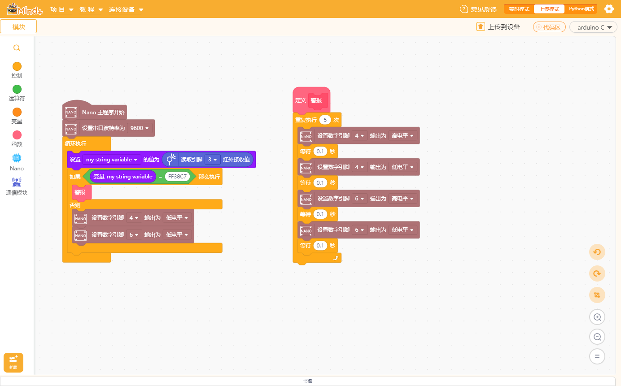

编程代码：
/*!
* MindPlus
* nano
*
*/
#include <DFRobot_IRremote.h>

// 动态变量
String mind_s_my_string_variable;
// 函数声明
void DF_JingBao();
// 创建对象
IRremote_Receive remoteReceive_3;

// 主程序开始
void setup() {
remoteReceive_3.begin(3);
Serial.begin(9600);
}
void loop() {
mind_s_my_string_variable = (remoteReceive_3.getIrCommand());
if ((mind_s_my_string_variable==String("FF38C7"))) {
DF_JingBao();
}
else {
digitalWrite(4, LOW);
digitalWrite(6, LOW);
}
}

// 自定义函数
void DF_JingBao() {
for (int index = 0; index < 5; index++) {
digitalWrite(4, HIGH);
delay(100);
digitalWrite(4, LOW);
delay(100);
digitalWrite(6, HIGH);
delay(100);
digitalWrite(6, LOW);
delay(100);
}
}

- 作品完成
（设计、制作现场照片）
四、作品设计的体会
设计源于生活，又服务于生活，人们的生活离不开设计，设计也离不开生活给予的灵感，所以说设计与我们的生活息息相关。这次设计我们收获很多、学会很多、比以往更有耐心很多。希望我们的产品能真正应用到人们的实际生活中，给人们的生活带来方便，保障人们的安全。

